**LIT TRAINING**

**Batch Name : SAP ABAP -25                                                            DAY 2 ASSIGNMENT**

**EMPLOYEE ID – 46247689                                                                DATE : 29th September 2022**

**Q-1: From Selection Screen, enter Material Number and select the Radio button 'List' or 'Grid'.**

**The output should display an ALV report based on the selection screen. The Output should display below fields.**

**MATNR**

**ERSDA**

**ERNAM**

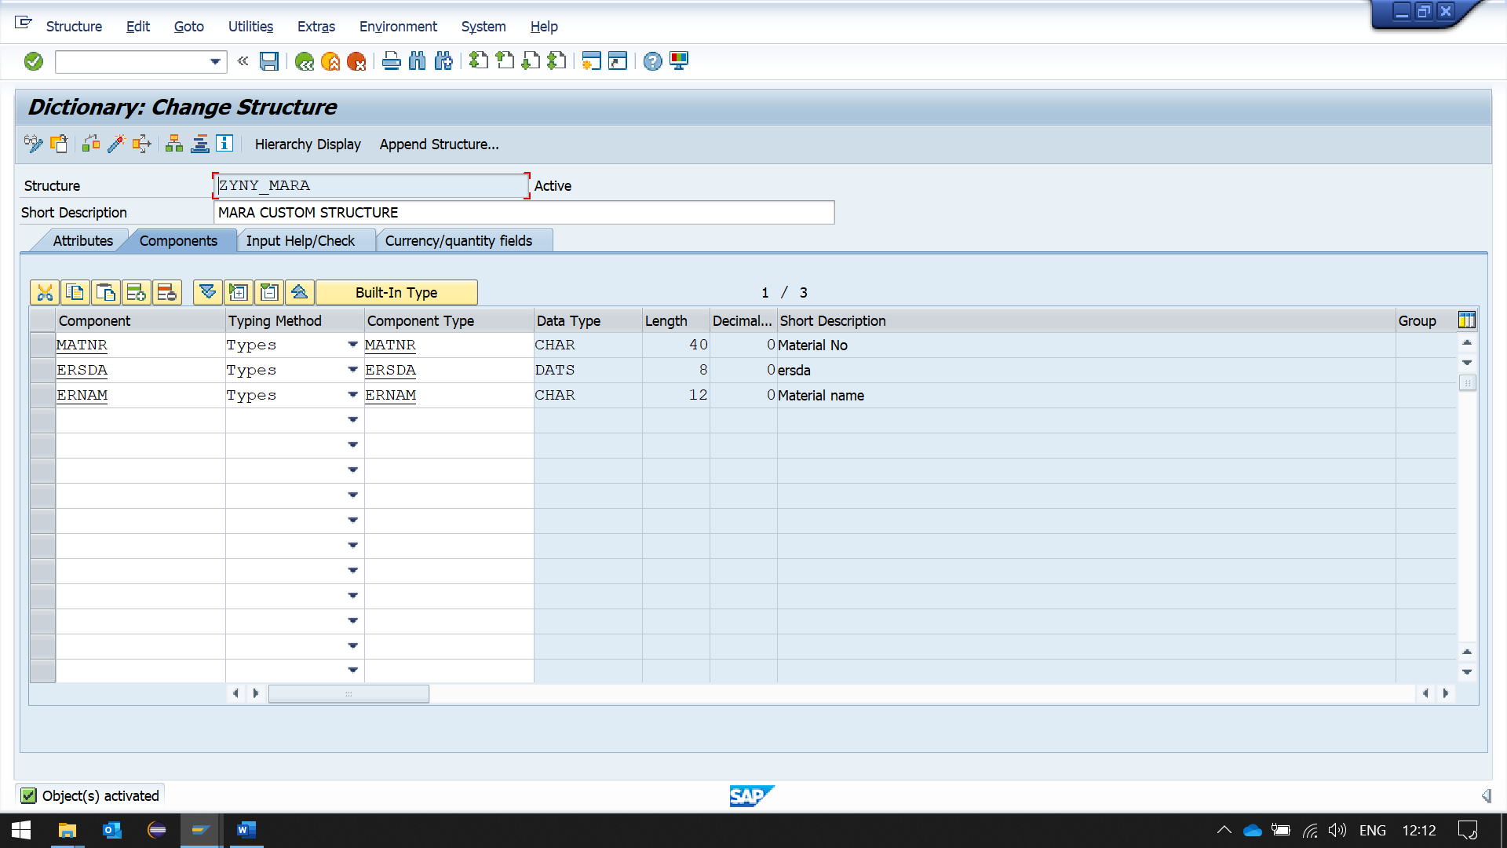

REPORT ZYNY_ABHAY_REPORT3.  
  
TABLES : ZYNY_MARA.  
TYPE-POOLS SLIS.  
  
*&---------------------------------------------------------------------*  
*& DATA DECLARATION  
*&---------------------------------------------------------------------*  
DATA: ITAB_MARA TYPE TABLE OF ZYNY_MARA.  
*INTERNAL TABLE FOR FIELD CATALOG  
DATA IT_FCAT TYPE SLIS_T_FIELDCAT_ALV .  
*WORK AREA FOR FIELD CATALOG  
DATA WA_FCAT TYPE SLIS_FIELDCAT_ALV.  
  
*&---------------------------------------------------------------------*  
*& SELECTION SCREEN FRAME  
*&---------------------------------------------------------------------*  
SELECTION-SCREEN BEGIN OF BLOCK BL1 WITH FRAME.  
* SELECT OPTIONS FOR MATNR FIELD  
SELECT-OPTIONS S_MATNR FOR ZYNY_MARA-MATNR DEFAULT '100' TO '200'.  
  
SELECTION-SCREEN SKIP.  
  
SELECTION-SCREEN BEGIN OF BLOCK BL2 WITH FRAME.  
* RADIO BUTTON FOR ALV LIST AND ALV GRID  
PARAMETERS: RBT_LS RADIOBUTTON GROUP GRP1 DEFAULT 'X',  
            RBT_GR RADIOBUTTON GROUP GRP1.  
SELECTION-SCREEN END OF BLOCK BL2.  
SELECTION-SCREEN END OF BLOCK BL1.  
  
*&---------------------------------------------------------------------*  
*& SELECTION SCREEN VALIDATION  
*&---------------------------------------------------------------------*  
AT SELECTION-SCREEN.  
  IF S_MATNR-LOW IS INITIAL.  
    MESSAGE E002(ZYNY_ABHAY_MESSAGE).  
  ENDIF.  
  
*&---------------------------------------------------------------------*  
*& DATA RETREIVAL  
*&---------------------------------------------------------------------*  
  SELECT MATNR ERSDA ERNAM FROM MARA  
  INTO TABLE ITAB_MARA WHERE MATNR IN S_MATNR.  
  
* EXCEPTION HANDLING  
  IF ITAB_MARA IS INITIAL.  
    MESSAGE E003(ZYNY_ABHAY_MESSAGE).  
  ENDIF.  
  
  WA_FCAT-COL_POS = '1' .  
  WA_FCAT-FIELDNAME = 'MATNR' . "Field Name of the DB table  
  WA_FCAT-SELTEXT_M = 'Material No' . "Col Heading to be displayed  
  APPEND WA_FCAT TO IT_FCAT .  
  CLEAR WA_FCAT .  
  
  WA_FCAT-COL_POS = '2' .  
  WA_FCAT-FIELDNAME = 'ERSDA' . "Field Name of the DB table  
  WA_FCAT-SELTEXT_M = 'esrda' . "Col Heading to be displayed  
  APPEND WA_FCAT TO IT_FCAT .  
  CLEAR WA_FCAT .  
  
  WA_FCAT-COL_POS = '3' .  
  WA_FCAT-FIELDNAME = 'ERNAM' . "Field Name of the DB table  
  WA_FCAT-SELTEXT_M = 'Material Name' . "Col Heading to be displayed  
  APPEND WA_FCAT TO IT_FCAT .  
  CLEAR WA_FCAT .  
  
* ALV LIST  
  IF RBT_LS = 'X'.  
    CALL FUNCTION 'REUSE_ALV_LIST_DISPLAY'  
      EXPORTING  
        I_STRUCTURE_NAME = 'ZYNY_MARA'  
        IT_FIELDCAT      = IT_FCAT "PASS FIELD CATALOG TO ALV  
      TABLES  
        T_OUTTAB         = ITAB_MARA  
      EXCEPTIONS  
        PROGRAM_ERROR    = 1  
        OTHERS           = 2.  
  
* EXCEPTION HANDLING  
    IF SY-SUBRC = 1.  
      MESSAGE E000(ZYNY_ABHAY_MESSAGE).  
    ELSEIF SY-SUBRC = 2.  
      MESSAGE E001(ZYNY_ABHAY_MESSAGE).  
    ENDIF.  
  
* ALV GRID  
  ELSEIF RBT_GR = 'X'.  
    CALL FUNCTION 'REUSE_ALV_GRID_DISPLAY'  
      EXPORTING  
        I_STRUCTURE_NAME = 'ZYNY_MARA'  
        IT_FIELDCAT      = IT_FCAT "PASS FIELD CATALOG TO ALV  
      TABLES  
        T_OUTTAB         = ITAB_MARA  
      EXCEPTIONS  
        PROGRAM_ERROR    = 1  
        OTHERS           = 2.  
  
*EXCEPTIONAL HANDLING  
    IF SY-SUBRC = 1.  
      MESSAGE E000(ZYNY_ABHAY_MESSAGE).  
    ELSEIF SY-SUBRC = 2.  
      MESSAGE E001(ZYNY_ABHAY_MESSAGE).  
    ENDIF.  
  
  ENDIF.

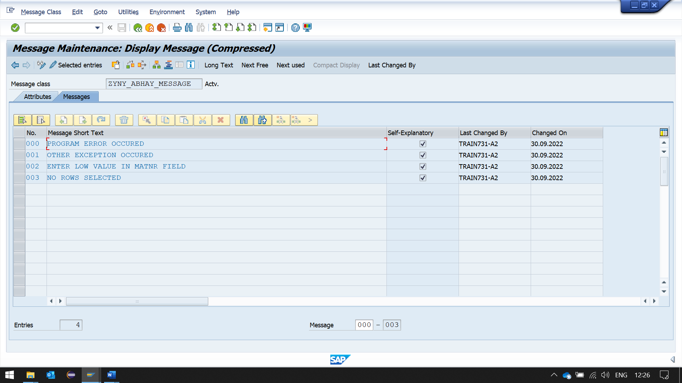

ALV LIST

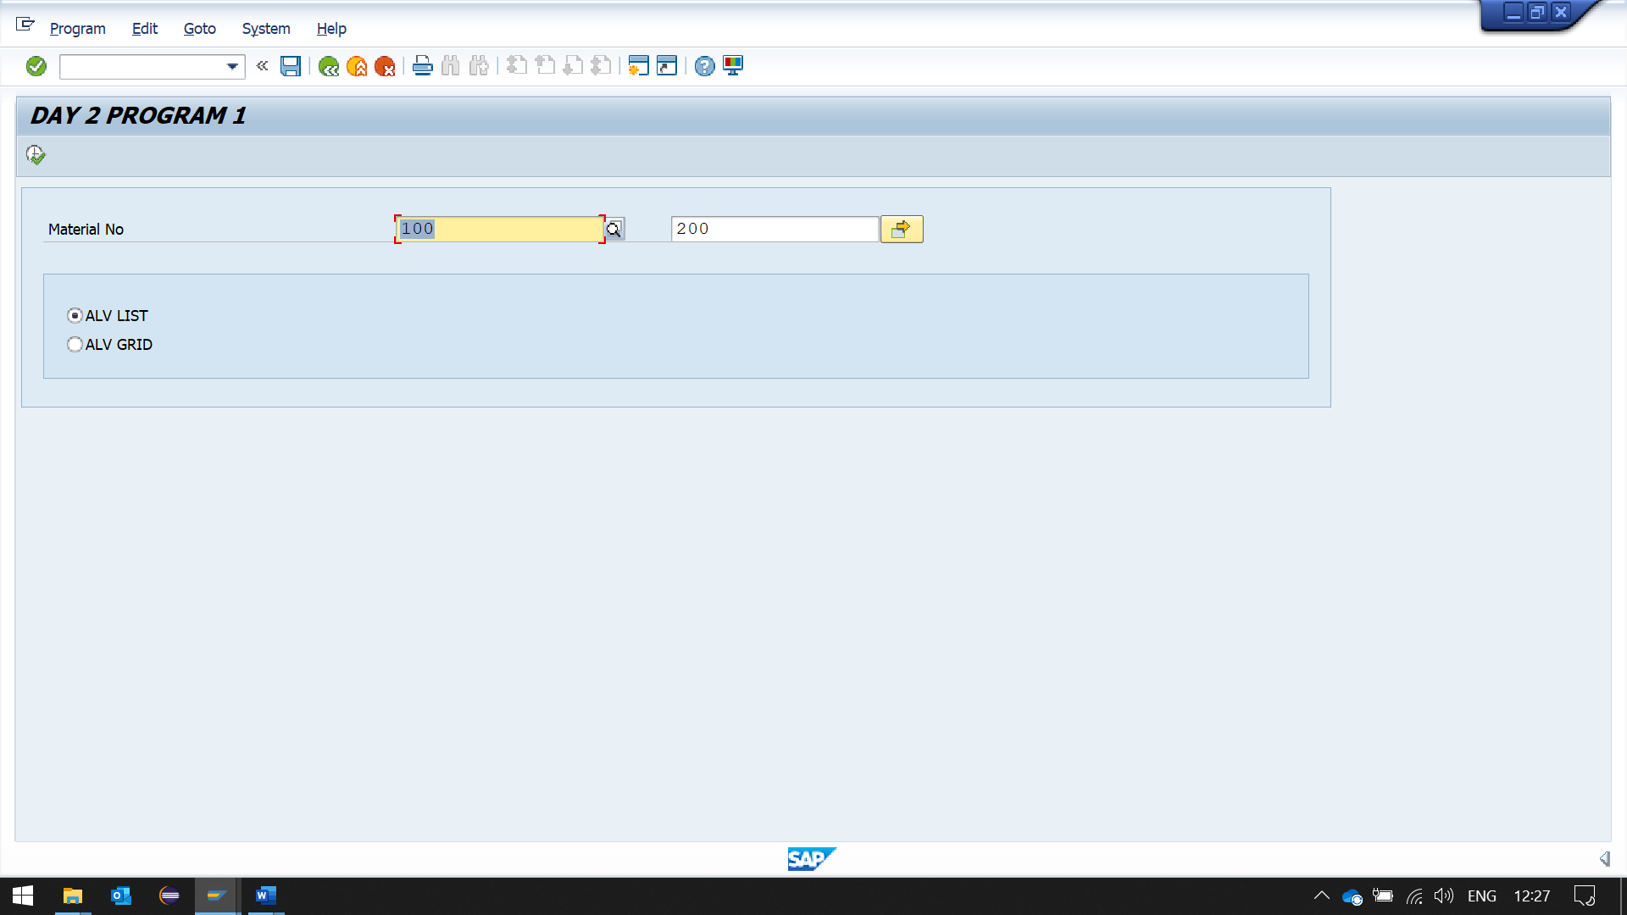

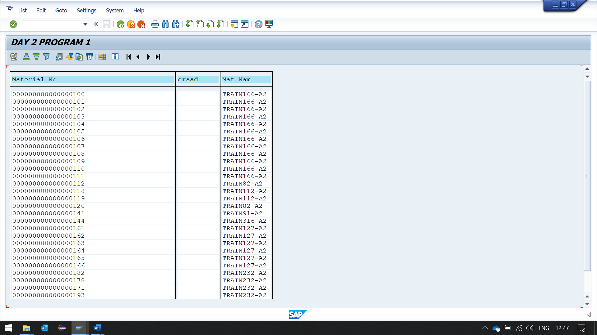

ALV GRID

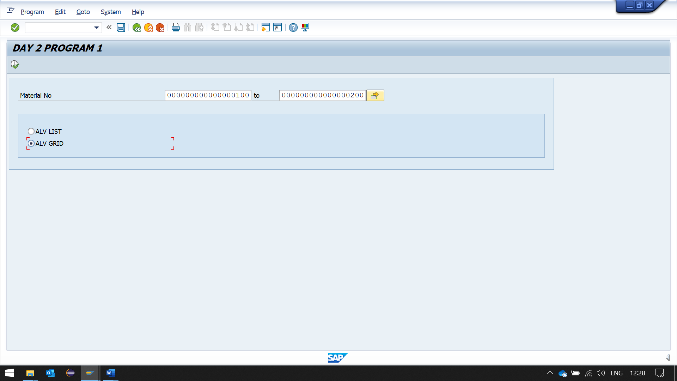

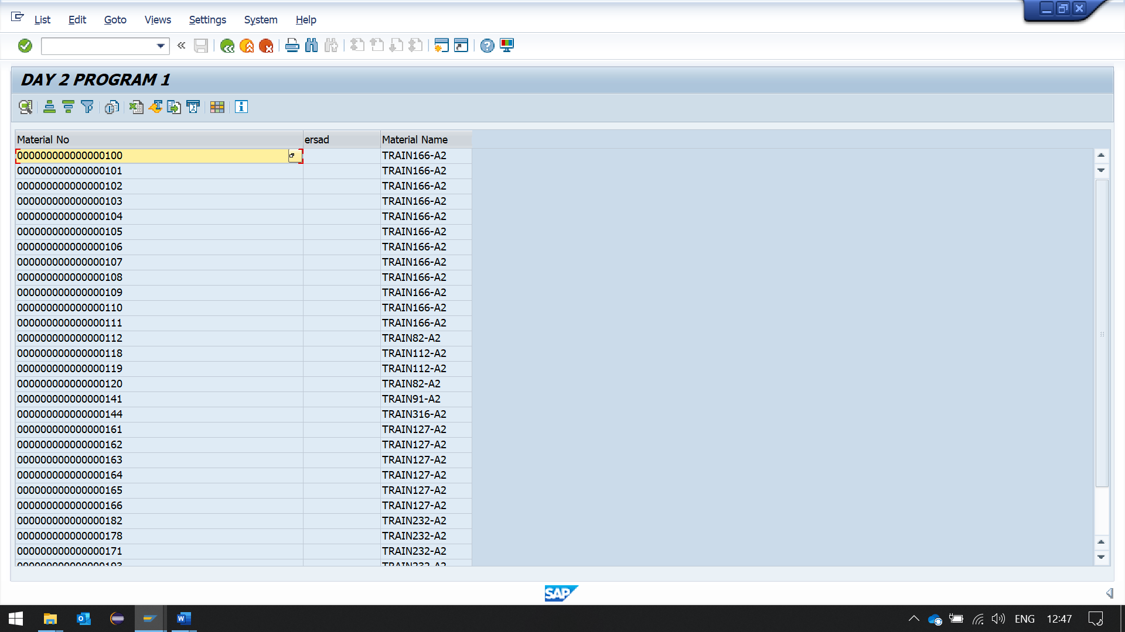

**Q-2: Display 2 report in one screen for the below fields. The report should be ALV.**

**MARA-MATNR, MARA-ERSDA, MARA-ERNAM**

**MARC-WERKS, MARC-PSTAT, MARC-EKGRP**

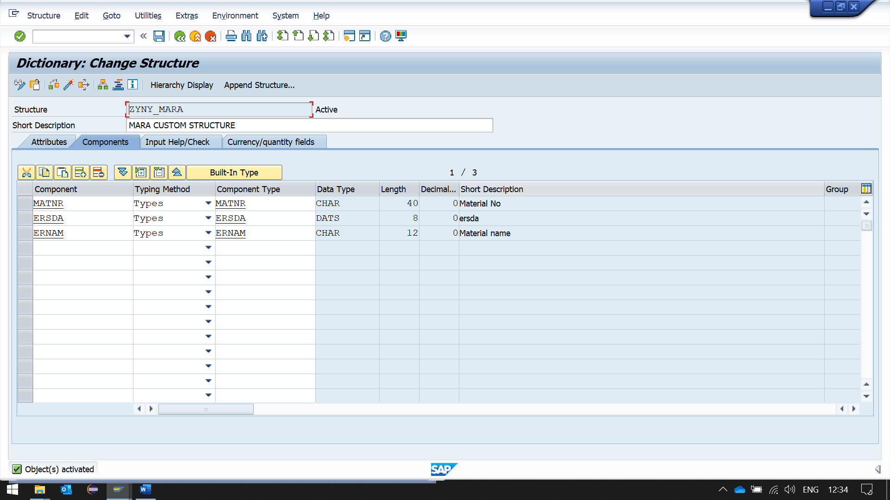

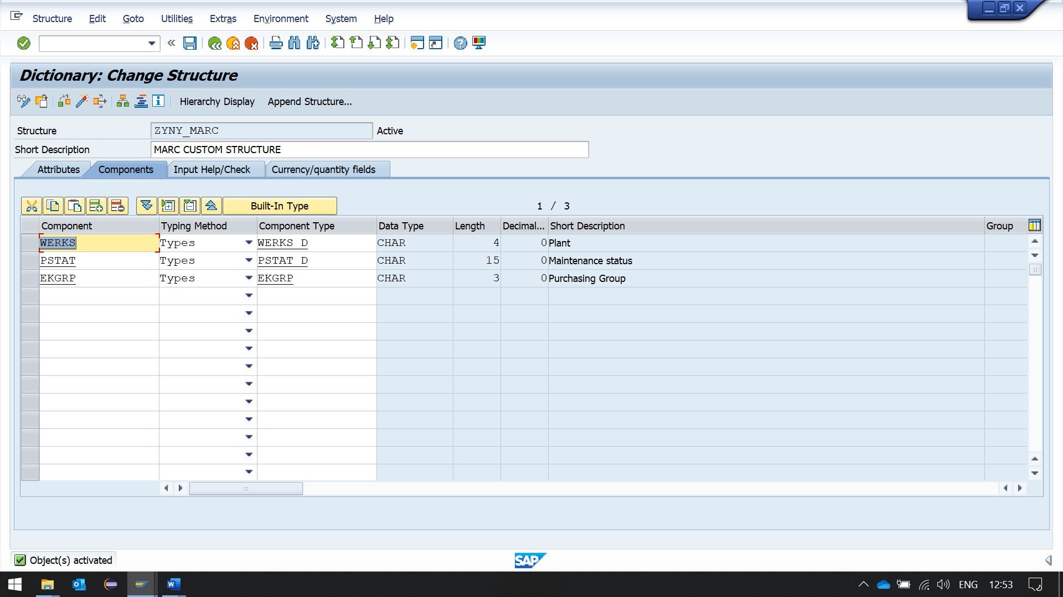

REPORT ZYNY_ABHAY_REPORT4.  
  
TABLES : ZYNY_MARA.  
TYPE-POOLS SLIS.  
  
*&---------------------------------------------------------------------*  
*& DATA DECLARATION  
*&---------------------------------------------------------------------*  
DATA: ITAB_MARA TYPE TABLE OF ZYNY_MARA.  
DATA: ITAB_MARC TYPE TABLE OF ZYNY_MARC.  
  
*INTERNAL TABLE FOR FIELD CATALOG  
DATA IT_FCAT TYPE LVC_T_FCAT .  
*WORK AREA FOR FIELD CATALOG  
DATA WA_FCAT TYPE LVC_S_FCAT.  
  
*INTERNAL TABLE FOR FIELD CATALOG  
DATA IT_FCAT2 TYPE LVC_T_FCAT .  
*WORK AREA FOR FIELD CATALOG  
DATA WA_FCAT2 TYPE LVC_S_FCAT.  
  
DATA: LV_CONTAINER TYPE REF TO CL_GUI_CUSTOM_CONTAINER,  
      SPLITTER TYPE REF TO CL_GUI_SPLITTER_CONTAINER,  
      SUB_CONTAINER1 TYPE REF TO CL_GUI_CONTAINER,  
      SUB_CONTAINER2 TYPE REF TO CL_GUI_CONTAINER,  
      GRID1 TYPE REF TO CL_GUI_ALV_GRID,  
      GRID2 TYPE REF TO CL_GUI_ALV_GRID.  
  
*&---------------------------------------------------------------------*  
*& DATA RETREIVAL  
*&---------------------------------------------------------------------*  
SELECT MATNR ERSDA ERNAM FROM MARA  
INTO TABLE ITAB_MARA UP TO 20 ROWS.  
  
SELECT werks pstat ekgrp FROM MARC  
INTO TABLE ITAB_MARc UP TO 20 ROWS.  
  
* EXCEPTION HANDLING  
IF ITAB_MARA IS INITIAL.  
MESSAGE E003(ZYNY_ABHAY_MESSAGE).  
ENDIF.  
  
IF ITAB_MARC IS INITIAL.  
MESSAGE E003(ZYNY_ABHAY_MESSAGE).  
ENDIF.  
  
WA_FCAT-COL_POS = '1' .  
WA_FCAT-FIELDNAME = 'MATNR' .   
WA_FCAT-REPTEXT = 'Material No' .   
APPEND WA_FCAT TO IT_FCAT .  
CLEAR WA_FCAT .  
  
WA_FCAT-COL_POS = '2' .  
WA_FCAT-FIELDNAME = 'ERSDA' .   
WA_FCAT-REPTEXT = 'esrda' .   
APPEND WA_FCAT TO IT_FCAT .  
CLEAR WA_FCAT .  
  
WA_FCAT-COL_POS = '3' .  
WA_FCAT-FIELDNAME = 'ERNAM' .   
WA_FCAT-REPTEXT = 'Material Name' .   
APPEND WA_FCAT TO IT_FCAT .  
CLEAR WA_FCAT .  
  
WA_FCAT2-COL_POS = '1' .  
WA_FCAT2-FIELDNAME = 'WERKS' .   
WA_FCAT2-REPTEXT = 'Plant' .   
APPEND WA_FCAT2 TO IT_FCAT2 .  
CLEAR WA_FCAT2 .  
  
WA_FCAT2-COL_POS = '2' .  
WA_FCAT2-FIELDNAME = 'PSTAT' .   
WA_FCAT2-REPTEXT = 'Maintenance Status' .   
APPEND WA_FCAT2 TO IT_FCAT2 .  
CLEAR WA_FCAT2 .  
  
WA_FCAT2-COL_POS = '3' .  
WA_FCAT2-FIELDNAME = 'EKGRP' .   
WA_FCAT2-REPTEXT = 'Purchasing Group' .  
APPEND WA_FCAT2 TO IT_FCAT2 .  
CLEAR WA_FCAT2 .  
  
* CALLING SCREEN 100  
CALL SCREEN 100.  
  
*----------------------------------------------------------------------*  
***INCLUDE ZYNY_ABHAY_REPORT4_STATUS_0O01.  
*----------------------------------------------------------------------*  
*&---------------------------------------------------------------------*  
*& Module STATUS_0100 OUTPUT  
*&---------------------------------------------------------------------*  
*&  
*&---------------------------------------------------------------------*  
MODULE STATUS_0100 OUTPUT.   
  CREATE OBJECT LV_CONTAINER  
    EXPORTING  
      CONTAINER_NAME              = 'LV_CONTAINER'  
    EXCEPTIONS  
      CNTL_ERROR                  = 1  
      CNTL_SYSTEM_ERROR           = 2  
      CREATE_ERROR                = 3  
      LIFETIME_ERROR              = 4  
      LIFETIME_DYNPRO_DYNPRO_LINK = 5  
      others                      = 6.  
  
  CREATE OBJECT SPLITTER  
    EXPORTING  
*      ALIGN             = 15  
      PARENT            = LV_CONTAINER  
      ROWS              = 1  
      COLUMNS           = 2  
    EXCEPTIONS  
      CNTL_ERROR        = 1  
      CNTL_SYSTEM_ERROR = 2  
      others            = 3.  
  
  
  CALL METHOD SPLITTER->GET_CONTAINER  
    EXPORTING  
      ROW       = 1  
      COLUMN    = 1  
    RECEIVING  
      CONTAINER = SUB_CONTAINER1.  
  
  CALL METHOD SPLITTER->GET_CONTAINER  
    EXPORTING  
      ROW       = 1  
      COLUMN    = 2  
    RECEIVING  
      CONTAINER = SUB_CONTAINER2  
      .  
  
  CREATE OBJECT GRID1  
    EXPORTING  
      I_PARENT          = SUB_CONTAINER1  
    EXCEPTIONS  
      ERROR_CNTL_CREATE = 1  
      ERROR_CNTL_INIT   = 2  
      ERROR_CNTL_LINK   = 3  
      ERROR_DP_CREATE   = 4  
      others            = 5.  
  
  CALL METHOD GRID1->SET_TABLE_FOR_FIRST_DISPLAY  
    CHANGING  
      IT_OUTTAB                     = ITAB_MARA  
      IT_FIELDCATALOG               = IT_FCAT  
    EXCEPTIONS  
      INVALID_PARAMETER_COMBINATION = 1  
      PROGRAM_ERROR                 = 2  
      TOO_MANY_LINES                = 3  
      others                        = 4.  
  
  CREATE OBJECT GRID2  
    EXPORTING  
      I_PARENT          = SUB_CONTAINER2  
    EXCEPTIONS  
      ERROR_CNTL_CREATE = 1  
      ERROR_CNTL_INIT   = 2  
      ERROR_CNTL_LINK   = 3  
      ERROR_DP_CREATE   = 4  
      others            = 5.  
  
  CALL METHOD GRID2->SET_TABLE_FOR_FIRST_DISPLAY  
    CHANGING  
      IT_OUTTAB                     = ITAB_MARC  
      IT_FIELDCATALOG               = IT_FCAT2  
    EXCEPTIONS  
      INVALID_PARAMETER_COMBINATION = 1  
      PROGRAM_ERROR                 = 2  
      TOO_MANY_LINES                = 3  
      others                        = 4.  
ENDMODULE.  
  
*----------------------------------------------------------------------*  
***INCLUDE ZYNY_ABHAY_REPORT4_USER_COMI01.  
*----------------------------------------------------------------------*  
*&---------------------------------------------------------------------*  
*&      Module  USER_COMMAND_0100  INPUT  
*&---------------------------------------------------------------------*  
*       text  
*----------------------------------------------------------------------*  
MODULE USER_COMMAND_0100 INPUT.  
  CASE SY-UCOMM.  
    WHEN 'BACK'.  
      LEAVE TO SCREEN 0.  
    WHEN 'EXIT'.  
      LEAVE PROGRAM.  
  
  ENDCASE.  
ENDMODULE.

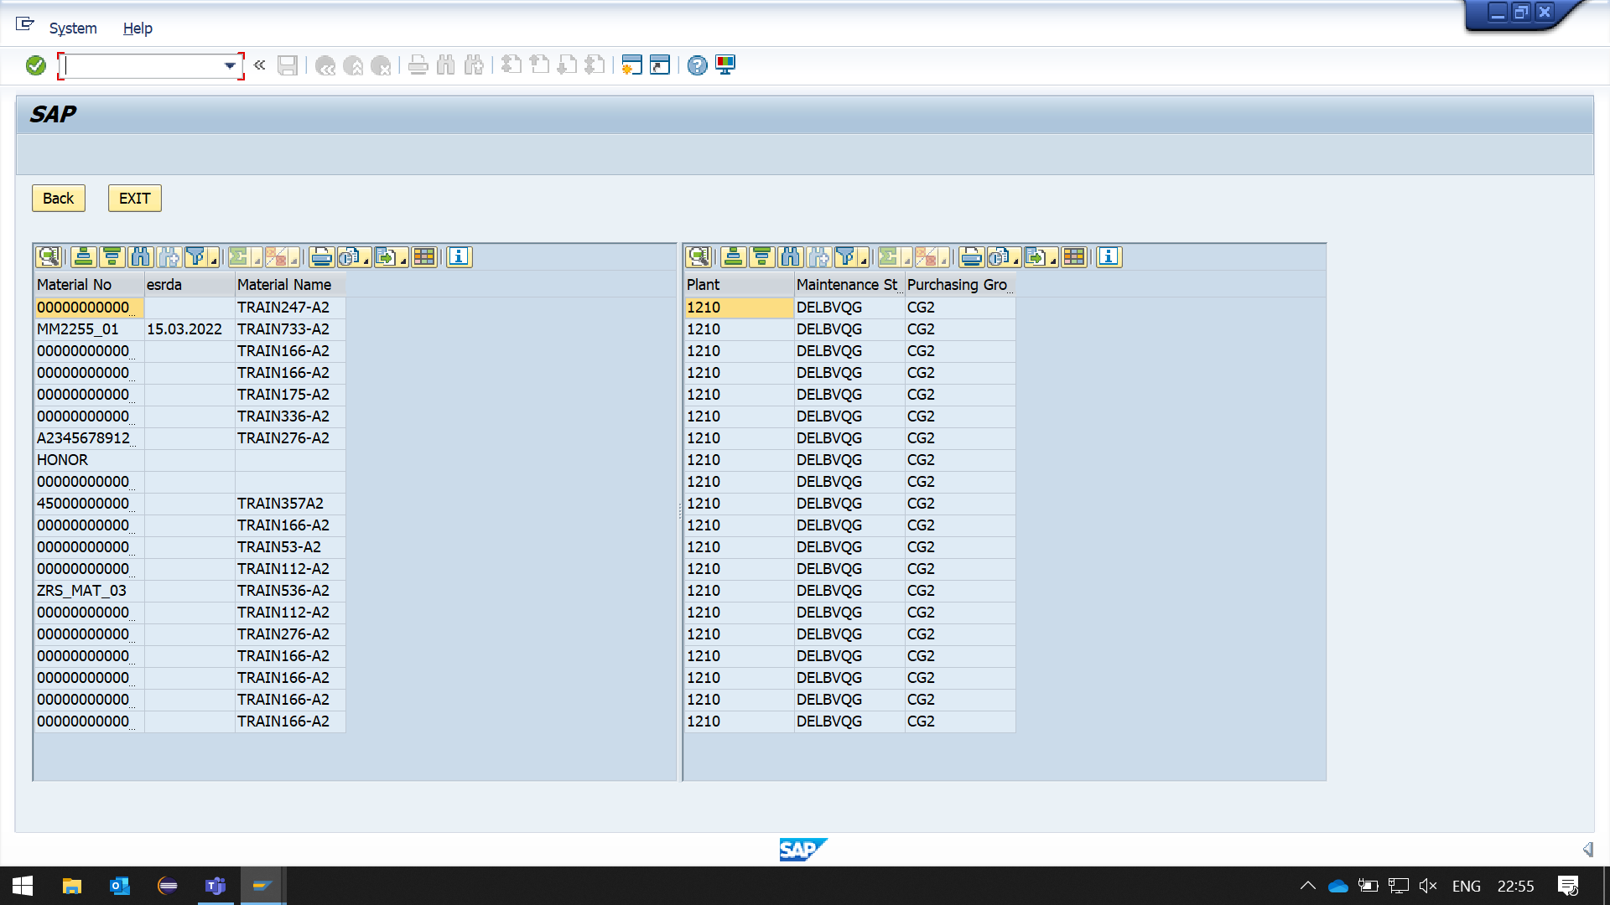

Q-3: Create an interactive report to display vendor information. Get the Vendor number from the selection screen. The output fields are

VENDOR NO', 'VENDOR NAME', ' LAND1', 'CITY', 'POSTAL CODE', 'REGION'

If the user clicks on Vendor Number, then fetch data from LFB1 table for the below fields

LIFNR, BUKRS, PERNR

If the user clicks on Company code (BUKRS) then fetch data from LFC1 table for the below fields.

BUKRS, GJAHR, ERDAT

REPORT ZYNY_ABHAY_REPORT5.  
*\*REPORT LINE-SIZE 90 LINE-COUNT 40(4) NO STANDARD PAGE HEADING.*  
  
TABLES : LFA1.  
  
  
*\*\*\*\*\*\*\*\*\*\*\*\*\*\*\*\*\*\*\*\*\*\*\*\*\*\*\*\*\*\*\*\*\*\*\*\*\*\*\*\*\*\*\*\*\*\*\*\*\*\*\**  
*\*               TYPE DECLARATION*  
*\*\*\*\*\*\*\*\*\*\*\*\*\*\*\*\*\*\*\*\*\*\*\*\*\*\*\*\*\*\*\*\*\*\*\*\*\*\*\*\*\*\*\*\*\*\*\*\*\*\*\**  
TYPES : BEGIN OF TY_LFA1,  
          LIFNR TYPE LFA1-LIFNR,  
          NAME1 TYPE LFA1-NAME1,  
          LAND1 TYPE LFA1-LAND1,  
          ORT01 TYPE LFA1-ORT01,  
          PSTLZ TYPE LFA1-PSTLZ,  
          REGIO TYPE LFA1-REGIO,  
        END OF TY_LFA1.  
  
TYPES : BEGIN OF TY_LFB1,  
          LIFNR TYPE LIFNR,  
          BUKRS TYPE BUKRS,  
          PERNR TYPE PERNR_D,  
        END  OF TY_LFB1.  
  
TYPES : BEGIN OF TY_LFC1,  
          BUKRS TYPE BUKRS,  
          GJAHR TYPE GJAHR,  
          ERDAT TYPE ERDAT,  
        END  OF TY_LFC1.  
  
*\*\*\*\*\*\*\*\*\*\*\*\*\*\*\*\*\*\*\*\*\*\*\*\*\*\*\*\*\*\*\*\*\*\*\*\*\*\*\*\*\*\*\*\*\*\*\*\*\*\*\**  
*\*               DATA DECLARATION*  
*\*\*\*\*\*\*\*\*\*\*\*\*\*\*\*\*\*\*\*\*\*\*\*\*\*\*\*\*\*\*\*\*\*\*\*\*\*\*\*\*\*\*\*\*\*\*\*\*\*\*\**  
  
DATA : IT_LFA1 TYPE TABLE OF TY_LFA1,  
       WA_LFA1 TYPE TY_LFA1,  
       WA_LFB1 TYPE TY_LFB1,  
       IT_LFB1 TYPE TABLE OF TY_LFB1,  
       WA_LFC1 TYPE TY_LFC1,  
       IT_LFC1 TYPE TABLE OF TY_LFC1.  
  
DATA FIELD_NAME(15)  TYPE C.  
DATA FIELD_VALUE(35) TYPE C.  
  
SELECT-OPTIONS : S_LIFNR FOR LFA1-LIFNR DEFAULT '101' TO '900'.  
  
*\*\*\*\*\*\*\*\*\*\*\*\*\*\*\*\*\*\*\*\*\*\*\*\*\*\*\*\*\*\*\*\*\*\*\*\*\*\*\*\*\*\*\*\*\*\*\*\*\*\*\**  
*\*               AT SELECTION-SCREEN*  
*\*\*\*\*\*\*\*\*\*\*\*\*\*\*\*\*\*\*\*\*\*\*\*\*\*\*\*\*\*\*\*\*\*\*\*\*\*\*\*\*\*\*\*\*\*\*\*\*\*\*\**  
AT SELECTION-SCREEN.  
  IF S_LIFNR IS INITIAL.  
    MESSAGE E004(ZYNY_ABHAY_MESSAGE).  
  ENDIF.  
  
*\*\*\*\*\*\*\*\*\*\*\*\*\*\*\*\*\*\*\*\*\*\*\*\*\*\*\*\*\*\*\*\*\*\*\*\*\*\*\*\*\*\*\*\*\*\*\*\*\*\*\**  
*\*               START-OF-SELECTION*  
*\*\*\*\*\*\*\*\*\*\*\*\*\*\*\*\*\*\*\*\*\*\*\*\*\*\*\*\*\*\*\*\*\*\*\*\*\*\*\*\*\*\*\*\*\*\*\*\*\*\*\**  
START-OF-SELECTION.  
  
  SELECT LIFNR  
          NAME1  
          LAND1  
          ORT01  
          PSTLZ  
          REGIO  
        FROM LFA1 INTO TABLE IT_LFA1 WHERE LIFNR IN S_LIFNR.  
  
  IF IT_LFA1 IS INITIAL.  
    MESSAGE E003(ZYNY_ABHAY_MESSAGE).  
  ENDIF.  
  
*\*\*\*\*\*\*\*\*\*\*\*\*\*\*\*\*\*\*\*\*\*\*\*\*\*\*\*\*\*\*\*\*\*\*\*\*\*\*\*\*\*\*\*\*\*\*\*\*\*\*\**  
*\*               END-OF-SELECTION*  
*\*\*\*\*\*\*\*\*\*\*\*\*\*\*\*\*\*\*\*\*\*\*\*\*\*\*\*\*\*\*\*\*\*\*\*\*\*\*\*\*\*\*\*\*\*\*\*\*\*\*\**  
END-OF-SELECTION.  
  SKIP 1.  
  
  write : (115) sy-uline.  
  WRITE : /(56) SY-VLINE, (56) 'Vendor Address' , SY-VLINE.  
  write : /(115) sy-uline.  
  IF IT_LFA1 IS NOT INITIAL.  
    WRITE : / SY-VLINE, 'VENDOR NO',  
              14 SY-VLINE , 'VENDOR NAME',  
              50 SY-VLINE , 'LAND1',  
              56 SY-VLINE ,  'CITY',  
              92 SY-VLINE , 'POSTAL CODE',  
              106 SY-VLINE ,  'REGION',  
              115 SY-VLINE.  
    write : /(115) sy-uline.  
  
    LOOP AT IT_LFA1 INTO WA_LFA1.  
      WRITE : / SY-VLINE, WA_LFA1-LIFNR,  
              14 SY-VLINE , WA_LFA1-NAME1,  
              50 SY-VLINE , WA_LFA1-LAND1,  
              56 SY-VLINE , WA_LFA1-ORT01,  
              92 SY-VLINE , WA_LFA1-PSTLZ,  
              106 SY-VLINE , WA_LFA1-REGIO,  
              115 SY-VLINE.  
      HIDE WA_LFA1.  
      write : /(115) sy-uline.  
    ENDLOOP.  
  ELSE.  
    WRITE / 'NO DATA'.  
  ENDIF.  
  
*\*\*\*\*\*\*\*\*\*\*\*\*\*\*\*\*\*\*\*\*\*\*\*\*\*\*\*\*\*\*\*\*\*\*\*\*\*\*\*\*\*\*\*\*\*\*\*\*\*\*\**  
*\*               AT LINE-SELECTION .               \**  
*\*\*\*\*\*\*\*\*\*\*\*\*\*\*\*\*\*\*\*\*\*\*\*\*\*\*\*\*\*\*\*\*\*\*\*\*\*\*\*\*\*\*\*\*\*\*\*\*\*\*\**  
AT LINE-SELECTION.  
  
  SKIP 1.  
  
  GET CURSOR FIELD FIELD_NAME VALUE FIELD_VALUE.  
  
  IF FIELD_NAME = 'WA_LFA1-LIFNR'.  
    SELECT  
        LIFNR  
        BUKRS  
        PERNR  
    FROM LFB1 INTO TABLE IT_LFB1 WHERE LIFNR = WA_LFA1-LIFNR.  
  
    IF IT_LFB1 IS NOT INITIAL.  
  
      write : (44) sy-uline.  
      WRITE : /(15) SY-VLINE, (26) 'Vendor Data' , SY-VLINE.  
      write : /(44) sy-uline.  
      WRITE : / SY-VLINE, 'VENDOR NO',  
                14 SY-VLINE , 'COMPANY CODE',  
                29 SY-VLINE , 'PERSONNEL NO',  
                44 SY-VLINE.  
      write : /(44) sy-uline.  
      LOOP AT IT_LFB1 INTO WA_LFB1.  
  
        WRITE : / SY-VLINE, WA_LFB1-LIFNR,  
                14 SY-VLINE , WA_LFB1-BUKRS,  
                29 SY-VLINE , WA_LFB1-PERNR,  
                44 SY-VLINE.  
        write : /(44) sy-uline.  
        HIDE WA_LFB1-BUKRS.  
      ENDLOOP.  
  
    ELSE.  
      WRITE / 'NO DATA FOR SELECTED VENDOR'.  
    ENDIF.  
  ELSEIF FIELD_NAME = 'WA_LFB1-BUKRS'.  
    SELECT  
      BUKRS  
      GJAHR  
      ERDAT  
  FROM LFC1 INTO TABLE IT_LFC1 WHERE BUKRS = WA_LFB1-BUKRS.  
  
    IF IT_LFC1 IS NOT INITIAL.  
      write : (44) sy-uline.  
      WRITE : /(15) SY-VLINE, (26) 'Company Data' , SY-VLINE.  
      write : /(44) sy-uline.  
      WRITE : / SY-VLINE, 'COMPANY CODE',  
                16 SY-VLINE , 'FISCAL YEAR',  
                30 SY-VLINE , 'DATE',  
                44 SY-VLINE.  
      write : /(44) sy-uline.  
  
      LOOP AT IT_LFC1 INTO WA_LFC1.  
  
        WRITE : / SY-VLINE, WA_LFC1-BUKRS,  
                16 SY-VLINE , WA_LFC1-GJAHR,  
                30 SY-VLINE , WA_LFC1-ERDAT,  
                44 SY-VLINE.  
        write : /(44) sy-uline.  
      ENDLOOP.  
  
    ELSE.  
      WRITE / 'NO DATA FOR SELECTED COMPANY CODE'.  
    ENDIF.  
  
  ELSE.  
  ENDIF.  
  
  
TOP-OF-PAGE.  
  write : (47) sy-uline.  
  WRITE : / SY-VLINE, 'Client ' , SY-VLINE , (12) SY-MANDT , SY-VLINE , 'Date ' ,SY-VLINE , SY-DATUM , SY-VLINE.  
  write : /(47) sy-uline.  
  WRITE : / SY-VLINE, 'User   ' , SY-VLINE , SY-UNAME , SY-VLINE , 'Time ' ,SY-VLINE , (10) SY-UZEIT ,  SY-VLINE.  
  write : /(47) sy-uline.  
  
TOP-OF-PAGE DURING LINE-SELECTION.  
  write : (47) sy-uline.  
  WRITE : / SY-VLINE, 'Client ' , SY-VLINE , (12) SY-MANDT , SY-VLINE , 'Date ' ,SY-VLINE , SY-DATUM , SY-VLINE.  
  write : /(47) sy-uline.  
  WRITE : / SY-VLINE, 'User   ' , SY-VLINE , SY-UNAME , SY-VLINE , 'Time ' ,SY-VLINE , (10) SY-UZEIT ,  SY-VLINE.  
  write : /(47) sy-uline.  
  
END-OF-PAGE.  
  WRITE:/5 'Page number', 20 sy-pagno.

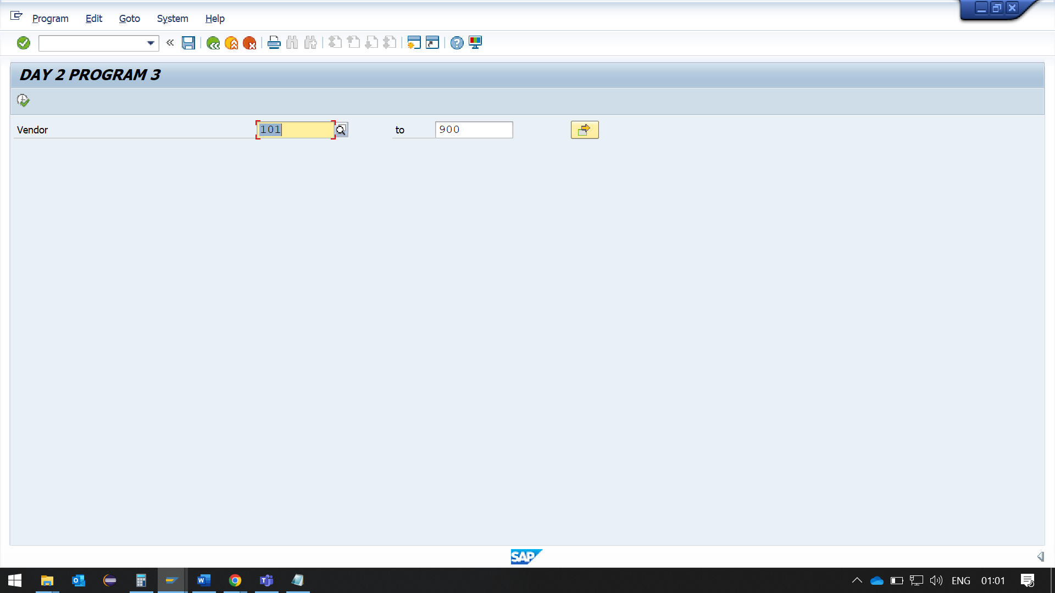

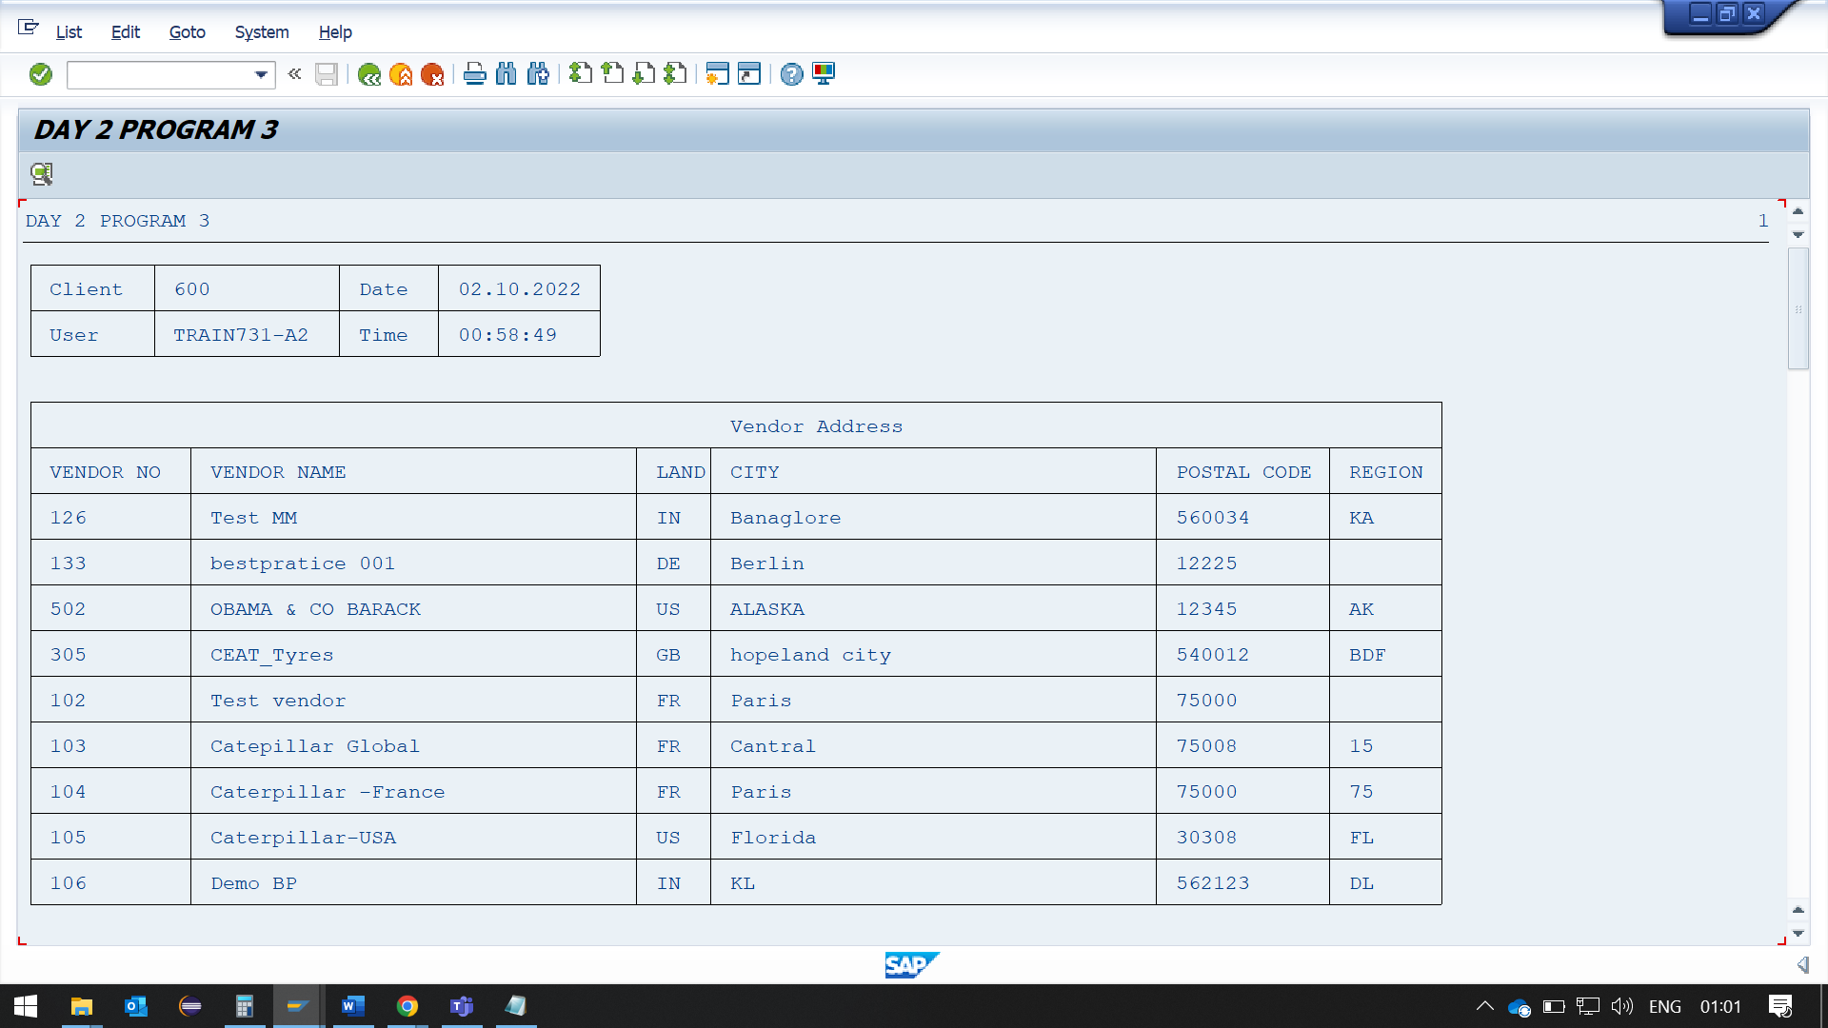

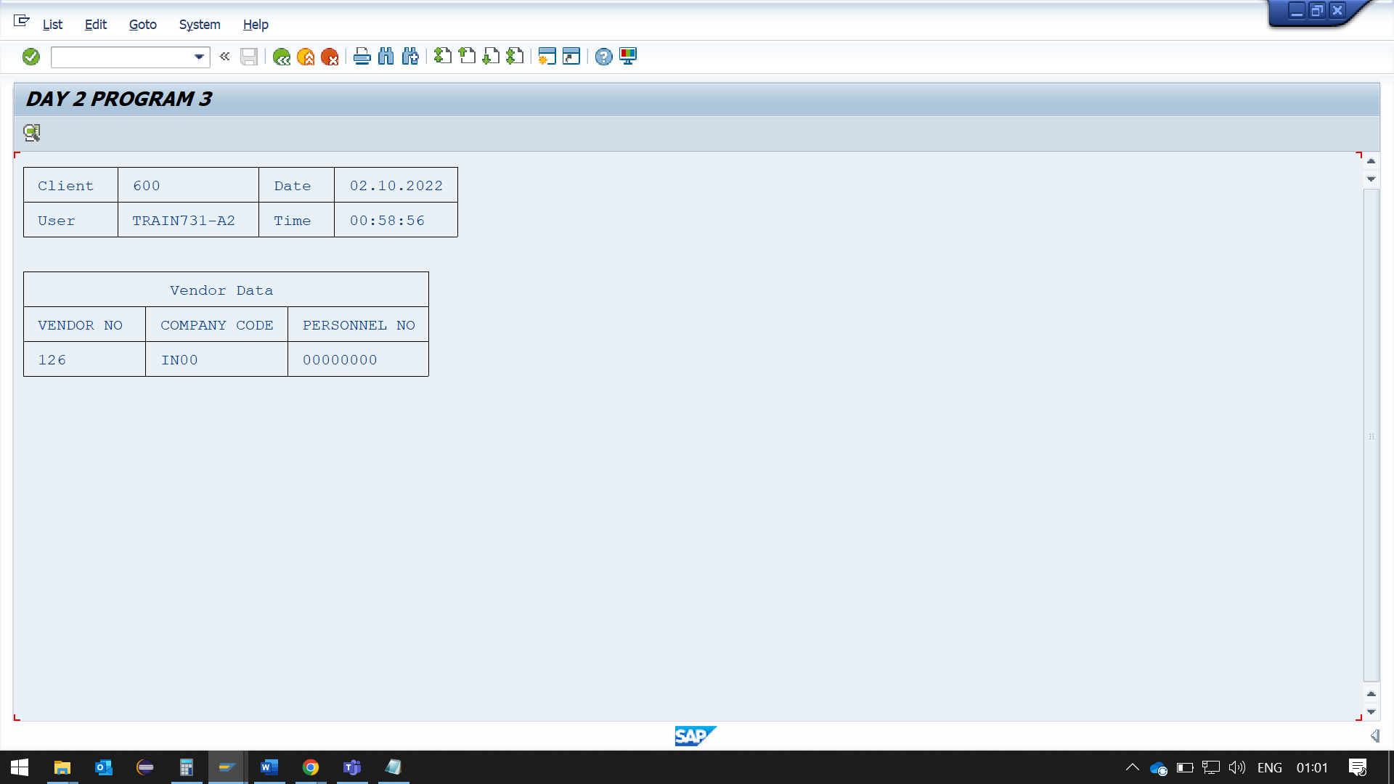

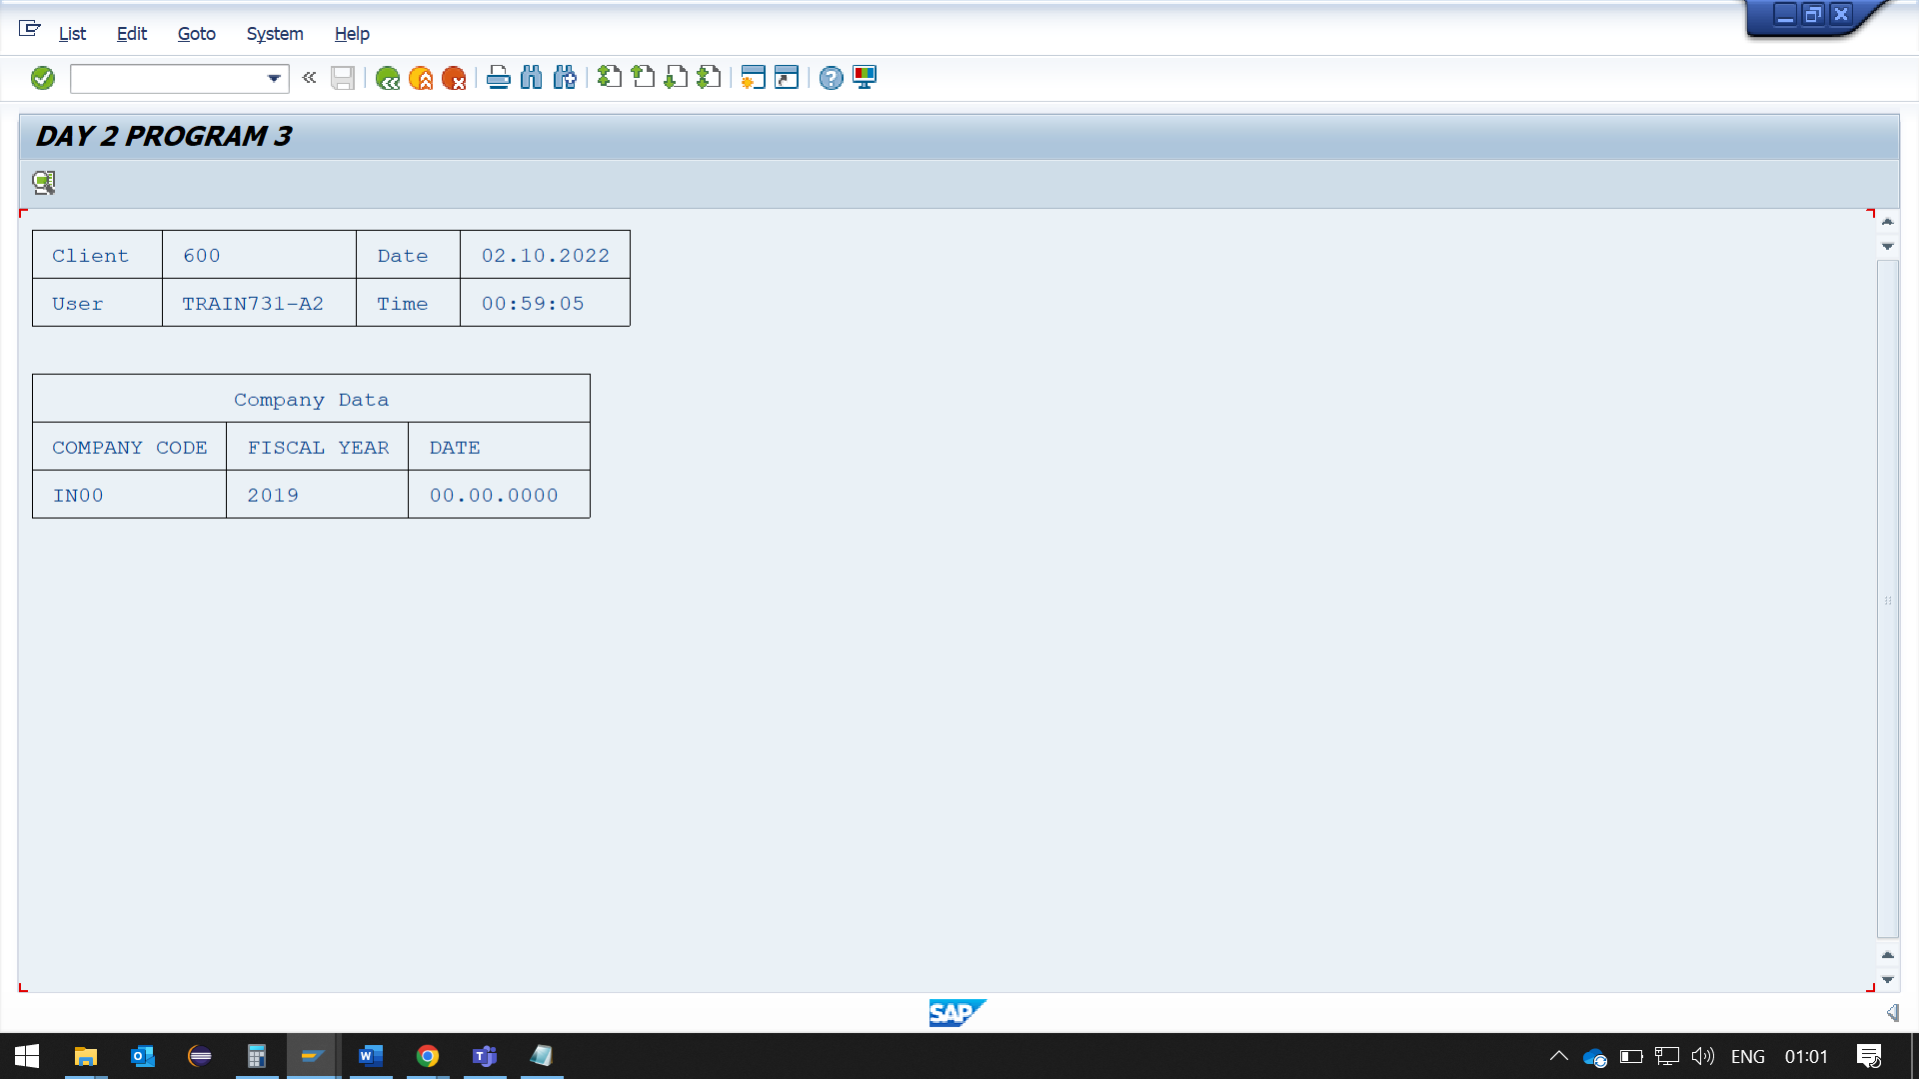

**Q-4: Create a classic report to get the material number from selection screen and fetch data from MARA table for the below field.**

**Matnr, Maktx, Ernam, Mtart.**

REPORT ZYNY_ABHAY_REPORT6.  
  
TABLES : MARA, MAKT.  
  
TYPES : BEGIN OF TY_MARA,  
          MATNR TYPE MARA-MATNR,  
          MAKTX TYPE MAKT-MAKTX,  
          ERNAM TYPE MARA-ERNAM,  
          MTART TYPE MARA-MTART,  
        END OF TY_MARA.  
  
PARAMETERS: P_MATNR TYPE MATNR DEFAULT '41'.  
  
DATA : IT_MARA TYPE TABLE OF TY_MARA,  
       WA_MARA TYPE TY_MARA.  
  
START-OF-SELECTION.  
  
  SELECT MARA~MATNR  
         MAKT~MAKTX  
         MARA~ERNAM  
         MARA~MTART  
  FROM MARA  
    INNER JOIN MAKT  
    ON MARA~MATNR EQ MAKT~MATNR  
    INTO TABLE IT_MARA  
  WHERE MARA~MATNR = P_MATNR.  
  
END-OF-SELECTION.  
  IF IT_MARA IS NOT INITIAL.  
    LOOP AT IT_MARA INTO WA_MARA.  
      WRITE : / SY-TABIX , SY-VLINE,  
                WA_MARA-MATNR , SY-VLINE,  
                WA_MARA-MAKTX , SY-VLINE,  
                WA_MARA-ERNAM , SY-VLINE,  
                WA_MARA-MTART , SY-VLINE.  
      HIDE WA_MARA-MATNR.  
      ULINE.  
    ENDLOOP.  
  ELSE.  
    WRITE : / ' no data'.  
  ENDIF.  
  
TOP-OF-PAGE.  
  WRITE : / 'index',  
          15 'material no',  
          57 'Material desc',  
          100 'Material name' ,  
          115 'Material type'.  
  ULINE.

